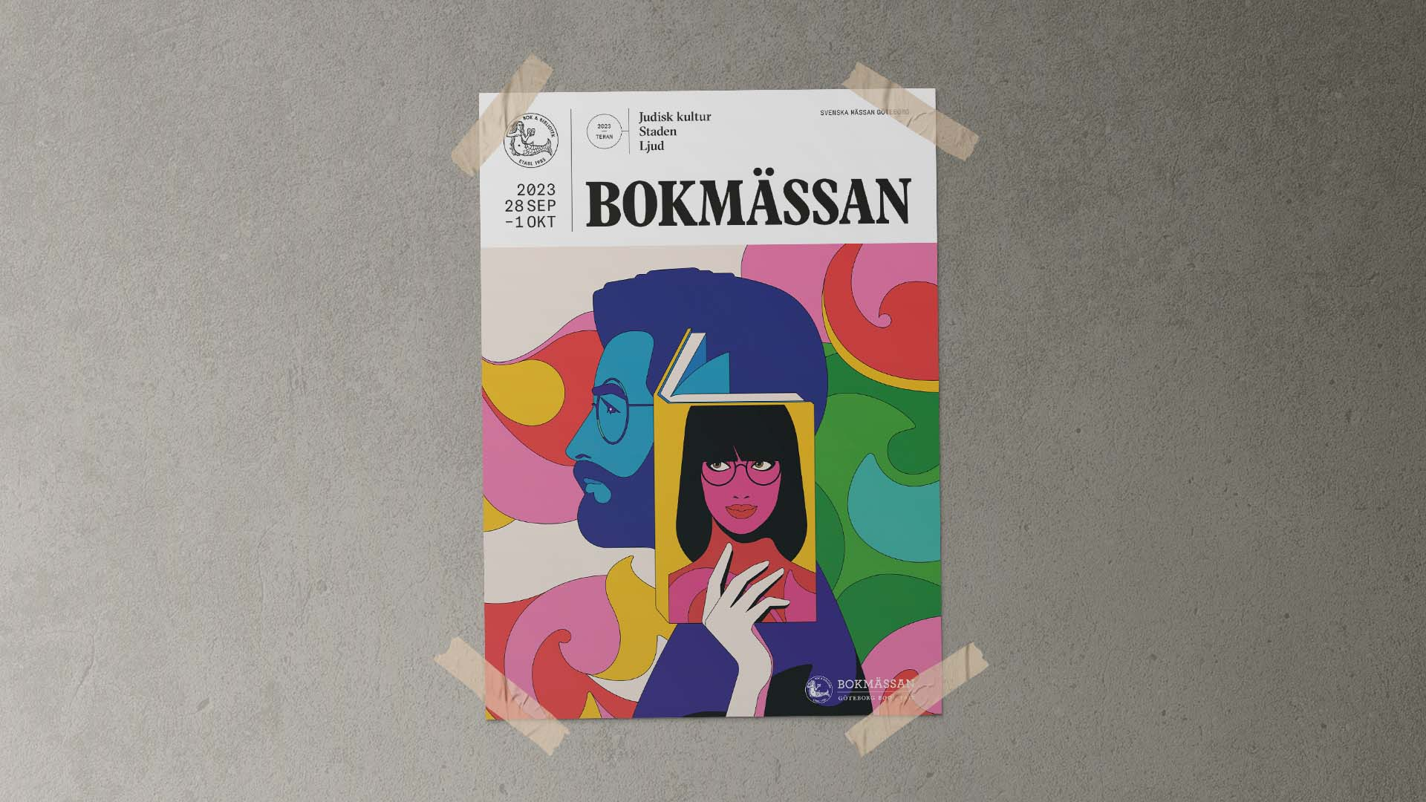

Välkomna att följa med till Bokmässan!

Sveriges Lärare Landskrona
arrangerar en
bussresa
till
Bokmässan i Göteborg
lördagen den 30 september 2023.

Det finns begränsat antal platser (49) i bussen och gäller i första hand kommunalt
yrkesverksamma medlemmar i Sveriges Lärare Landskrona.
I mån av plats erbjuds även pensionärsmedlemmar, studerandemedlemmar och yrkesverksamma medlemmar inom fristående verksamhet möjlighet att följa med.

Bussresa och inträde bjuder Sveriges Lärare Landskrona på.
Eventuell mat/fika under hela dagen står medlemmen själv för.

Anmäl er så snart som möjligt dock senast 14 september.
Först till kvarn gäller!

Anmälan till: sverigeslarare.landskrona@landskrona.se

Avgång från Landskrona: lördagen den 30 september 2023 kl. 07.00 från Stadshuset
Hemfärd från Göteborg: lördagen den 30 september kl. 18.00 från Mässans gata Göteborg

Varmt välkomna!
Styrelsen för Sveriges Lärare Landskrona

